# Задание

1) Установить и настроить эмулятор GNS3

2) Создать простейшую сеть, состоящую из 1 коммутатора и 2 компьютеров, назначить им произвольные ip адреса из одной сети

3) Запустить симуляцию, выполнить команду ping с одного из компьютеров, используя ip адрес второго компьютера

4) Перехватить трафик протокола arp на всех линках(nb!), задокументировать и проанализировать заголовки пакетов в программе Wireshark, для фильтрации трафика, относящегося к указанному протоколу использовать фильтры Wireshark

5) Создать простейшую сеть, состоящую из 1 маршрутизатора и 2 компьютеров, назначить им произвольные ip адреса из разных сетей

6) Запустить симуляцию, выполнить команду ping с одного из компьютеров, используя ip адрес второго компьютера

7) Перехватить трафик протокола arp и icmp на всех линках(nb!), задокументировать и проанализировать заголовки пакетов в программе Wireshark, для фильтрации трафика, относящегося к указанному протоколу использовать фильтры Wireshark

# Ход работы

1. Установим и настроим эмулятор GNS3

Создадим простейшую сеть, состоящую из 1 коммутатора и 2 компьютеров.

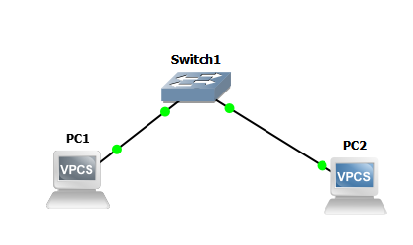

Рисунок 1. Топология сети

Далее прописываем IP-адрес и маску сети командой ip 192.168.1.Х/24.

1. После настройки проверяем работоспособность командой ping с узла PC1 (192.168.1.2) до узла PC2 (192.168.1.3). Пакеты успешно доходят до адресата.

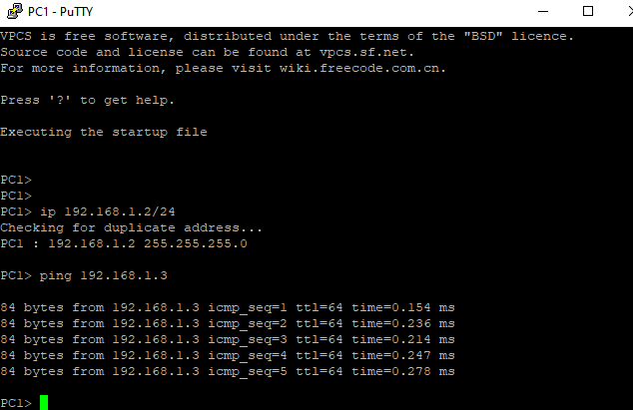

Рисунок 2. Команда ping

4) Перехватим трафик протокола arp в программе Wireshark, для фильтрации трафика, относящегося к указанному протоколу, используем фильтры Wireshark.

Запуск Wireshark осуществляется через ПКМ по связям между узлами. Выполняем ping, выставляем фильтр arp и смотрим пакеты:

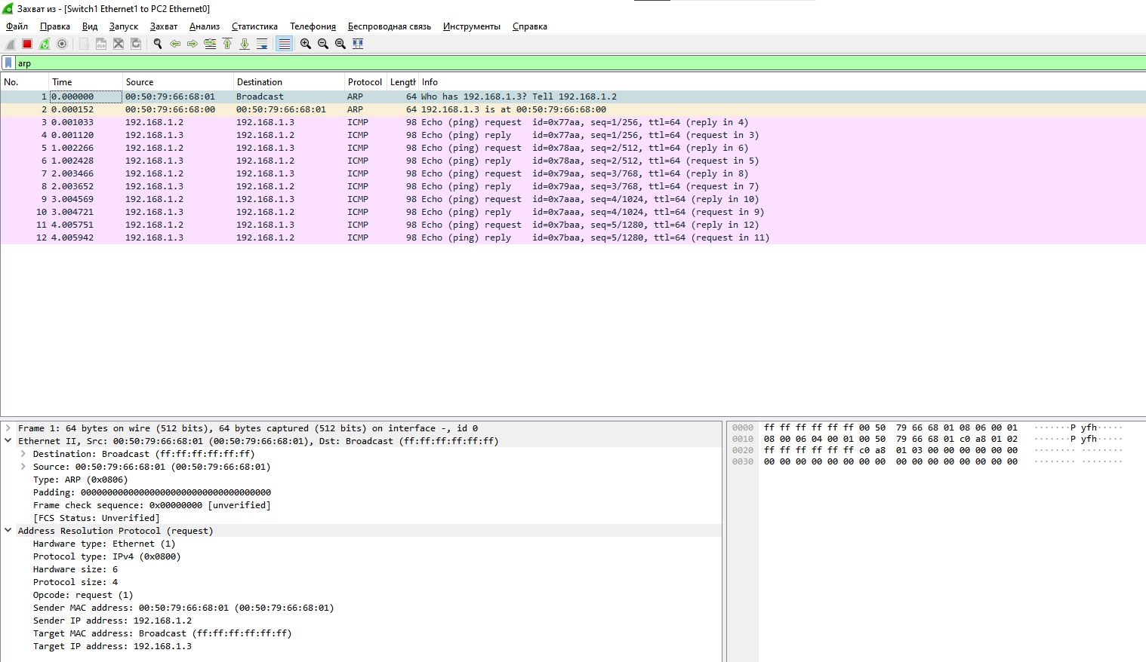

Рисунок 3. ARP

Запрос инициализировал узел с IP 192.168.1.2, по широковещательному запрос по MAC-адресу (broadcast) получателем становятся все устройства, далее происходит поиск устройства с IP 192.168.1.3.

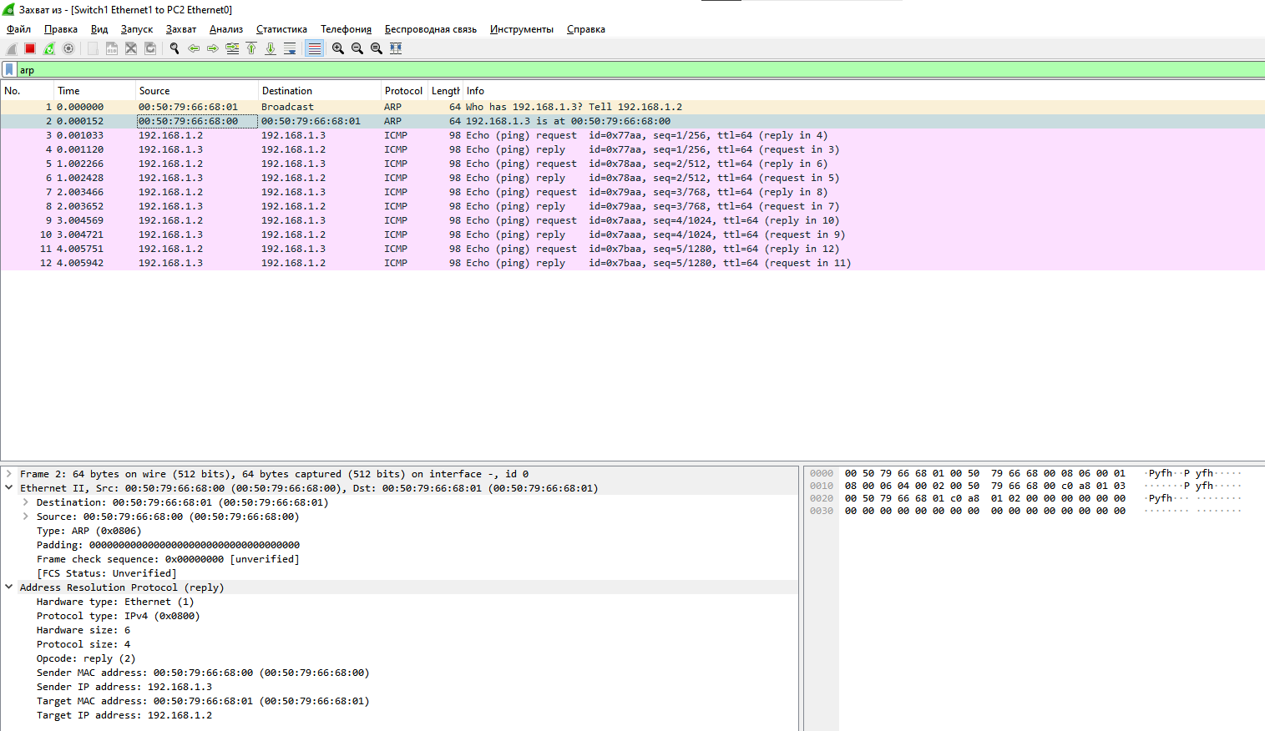

Рисунок 4. ARP

Приходит ответ от устройства 192.168.1.3 к инициатору ping 192.168.1.2. Тут уже указан конкретный MAC-адрес устройства.

5) Создадим простейшую сеть, состоящую из 1 маршрутизатора и 2 компьютеров, назначим им произвольные ip адреса из разных сетей.

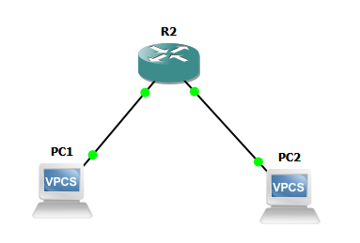

Рисунок 5. Топология сети

Для PC1 оставим IP 192.168.1.2, а также пропишем шлюз по умолчанию 192.168.1.1, а для PC2 изменим на 192.168.2.2 и шлюз 192.168.2.1

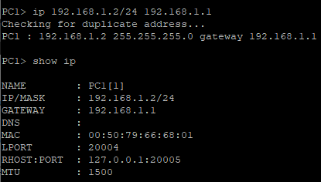

Рисунок 6. Настройка PC1

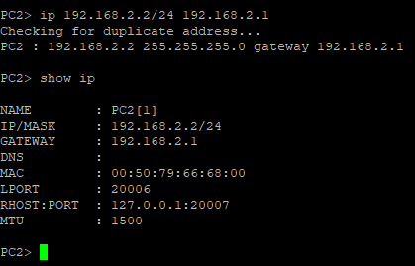

Рисунок 7. Настройка PC2

Настроим интерфейсы маршрутизатора. Перейдём в его настройки команд conf t, далее выберем интерфейс командой interface, для интерфейса FastEthernet0/0 назначим IP и маску 192.168.1.1/24, а также активируем интерфейс командой no shutdown, для интерфейса FastEthernet1/0 назначим IP и маску 192.168.2.1/24

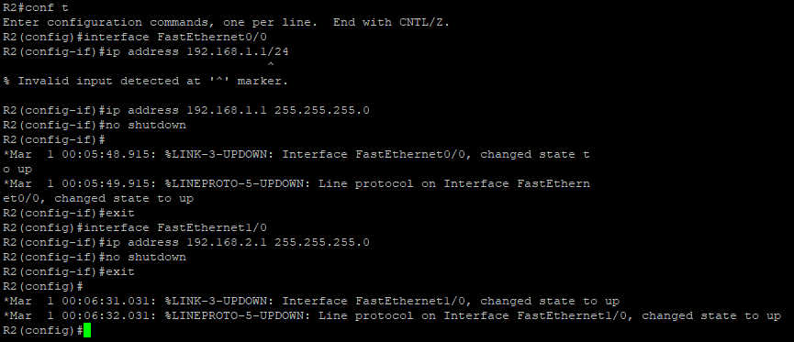

Рисунок 8. Настройка R2

6) Выполним команду ping c PC1 на PC2.

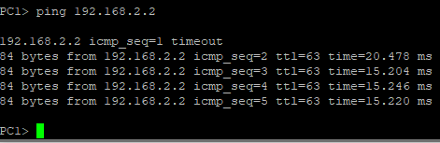

Рисунок 9. ping

7) Перехватим трафик протокола arp и icmp в программе Wireshark, для фильтрации трафика, относящегося к указанному протоколу, используем фильтры Wireshark.

Первый arp пакет, как и в пункте 4 отправляется широковещательно, но отличие заключается в ответе, в нём IP и MAC отправителя указаны от маршрутизатора, а не от PC2.

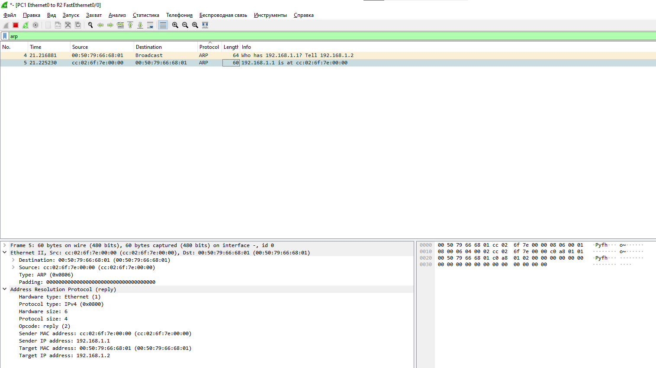

Рисунок 10. ARP

Пакеты icmp:

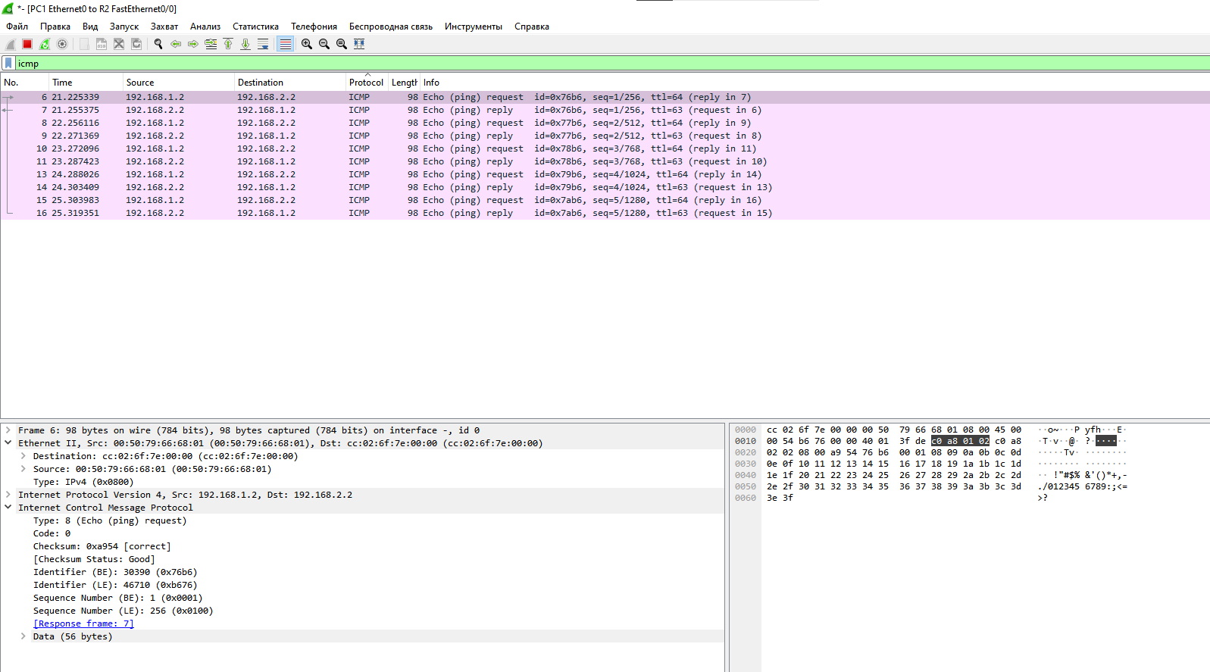

Рисунок 11. ICMP

# Заключение

Все поставленный задачи были выполнены.